Атнинский муниципальный район отрапортовал о завершении уборочной страды

10.09.2015  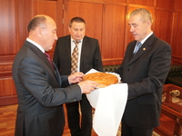 | Сегодня хлеборобы Атнинского муниципального района РТ отрапортовали о завершении уборки зерновых и зернобобовых культур врио Президента РТ Рустаму Минниханову и заместителю Премьер-министра РТ - министру сельского хозяйства и
продовольствия РТ Марату Ахметову.
Глава Атнинского муниципального района Габдулахат Хакимов преподнес символический каравай лидеру республики и главе Минсельхозпрода РТ.
В районе намолочено 72,1 тыс. т зерна с площади 20, 2 тыс. га при средней урожайности 35,6 ц/га.
Также Атнинский район одним из первых успешно завершил сев озимых культур под урожай будущего года. По основной обработке почвы район тоже в числе первых - обработано 15,8 тыс. га, это 63 % к прогнозу.

